НАЦИОНАЛЬНЫЙ ПРОЕКТ «Продолжительная и активная жизнь»
Согласно национальному проекту с 17.03 по 23.03.25г. проходит Неделя ответственного отношения к здоровью полости рта (в честь Всемирного дня здоровья ротовой полости 20 марта)
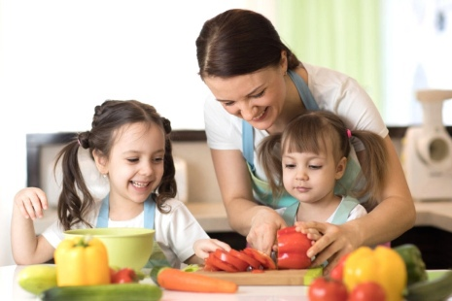
Зубы Вашего ребенка – это красота его улыбки, они важны для речи, для употребления пищи и для здоровья.

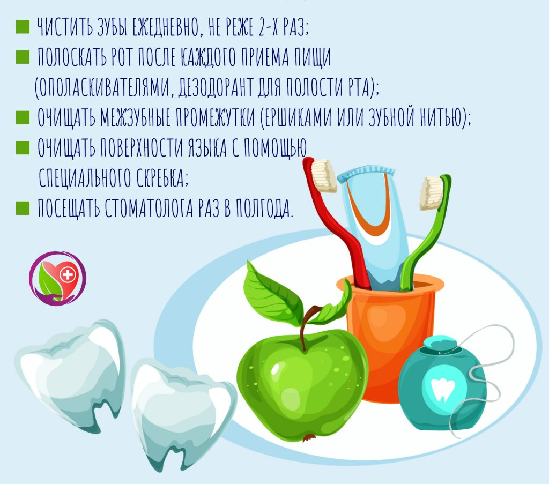
Вот несколько советов о том, как позаботиться о здоровье зубов:

Важную роль в сохранении здоровья зубов у детей играет здоровое питание.

Основная цель здорового питания – обеспечение организма всеми необходимыми веществами для нормальной жизнедеятельности и профилактики заболеваний. Эти вещества, или нутриенты, должны поступать в достаточном количестве и в определенном соотношении.
Каждый основной прием пищи должен содержать и белки, и жиры, и углеводы. Правильное соотношение продуктов, содержащих эти пищевые вещества, на тарелке будет выглядеть следующим образом:
½ тарелки должны занимать овощи;
¼ – белковые продукты (птица, красное мясо, яйца, морская рыба, творог, бобовые);
¼ – углеводные продукты – крупы, макаронные изделия, картофель.
Собственные руки помогут определить размер индивидуальной порции. Больше всего на тарелке должно быть овощей. Порция салата, овощного гарнира – две горсти. Порция фруктов – размер индивидуального кулака, порция ягод – горсть. Всего овощей и фруктов рекомендуется съедать не менее 400 г в день.
С помощью ладони можно измерить порцию белковой пищи. Например, порция речной рыбы – ладонь вместе с пальцами. Толщина порции должна соответствовать толщине ладони.
Порция любого жира – сливочного, растительного масла – верхняя фаланга большого пальца (или 1 чайная ложка). Растительные и животные жиры должны присутствовать в рационе примерно поровну.
Молоко и кисломолочные продукты можно добавлять в рацион по желанию и в зависимости от собственных вкусовых предпочтений, например, как один из вариантов перекуса, до 300 г в день.
Определение размера порций с помощью руки – это не идеальный метод контроля питания. Но он поможет не переедать и сбалансировать рацион.
Если у вас имеются заболевания пищеварительной системы, сердца и сосудов или другие серьезные заболевания, посоветуйтесь с врачом относительно индивидуальной программы питания.
Овощи и фрукты занимают достаточно важное место в рационе, они являются ценным источников витаминов, углеводов, органических кислот и минеральных веществ.
Польза плодоовощной продукции неоспорима, поэтому они должны быть основой рациона человека для обеспечения нормального функционирования организма.
Будьте здоровы!

Материал составлен по открытым Интернет-ресурсам

